ПРАЙС-ЛИСТ СВЕЖЕОБЖАРЕННЫЙ КОФЕ ЛОГОТИПОМ
Предлагаем Вашему вниманию новинку кофе свежеобжаренный с Вашим логотипом, тиражом – от 50 штук, в упаковке дой-пак черного цвета или в крафт пакеты с клапаном.
Варианты фасовки: 250, 500 и 1000 гр.
Печать этикетки осуществляется в палитре CMYK 4+0.
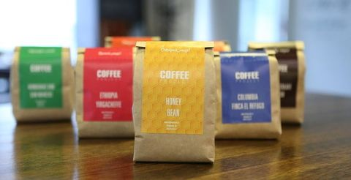

Вкус Sweet Chokolate Espresso
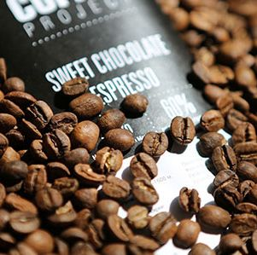
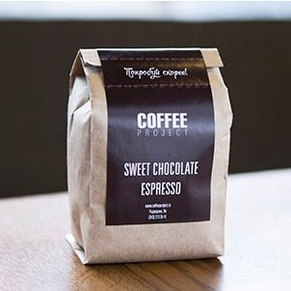

Наша фирменная эспрессо-смесь, прекрасно подходит для ежедневного использования. Текстура
насыщенная, обволакивающая, с преобладанием вкуса какао-бобов, ароматом горького шоколада и лесных орехов. Превосходно сочетается с молоком.
Вес кофе в гр. | Тираж
 | 50 шт. | 100 шт. | 200 шт. | 500 шт. | От 1000 шт.
250 гр. | 357 | 337 | 320 | 310 | 294
500 гр. | 714 | 664 | 650 | 630 | 588
1000 гр. | 1360 | 1320 | 1300 | 1200 | 1120

Вкус Ethiopia Yirgachefee
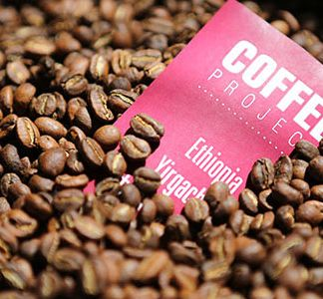
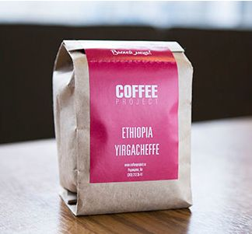

Натуральный способ обработки придал этому кофе сладость, а заботливые руки роастмастера удалили из него лишнюю горечь и кислотность. Кофе обладает очень мягким, сладковатым вкусом и ароматом горького шоколада.
Вес кофе в гр. | Тираж
 | 50 шт. | 100 шт. | 200 шт. | 500 шт. | От 1000 шт.
250 гр. | 323 | 300 | 280 | 275 | 266
500 гр. | 646 | 620 | 600 | 570 | 532
1000 гр. | 1190 | 1170 | 1150 | 1050 | 980

Вкус Brazil Extra Fine Cup
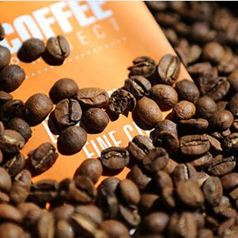
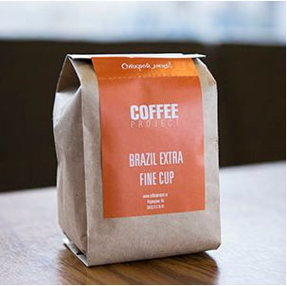

Эфиопия Иргачиф — кофе с лёгким телом и сладким цветочным ароматом. Выращивается в регионе Оромия на юге и юго-западе Эфиопии, в регионе где производится около 65% эфиопского кофе. Фермы расположены в горах на высоте 1850−2000 м, где много влажных лесов, а электричество и водопровод — настоящая редкость.
Этот кофе можно назвать органическим, он растёт в лесах, где нет химических удобрений и свободно летают птицы. Кофейные кусты перемежаются кардамоном, имбирём и папайей, растут в тени акаций. Все это создаёт уникальный вкусовой букет.
Созревшие ягоды собираются и обрабатываются вручную, чтобы избежать повреждения зёрен. Эфиопия Иргачиф — самый популярный сорт кофе на российском чемпионате барист.

Вес кофе в гр. | Тираж
 | 50 шт. | 100 шт. | 200 шт. | 500 шт. | От 1000 шт.
250 гр. | 323 | 300 | 280 | 275 | 266
500 гр. | 646 | 620 | 600 | 570 | 532
1000 гр. | 1190 | 1170 | 1150 | 1050 | 980

Возможные варианты упаковки

- Пакет дой-пак Черный (матовый), для кофе массой 1000 гр.

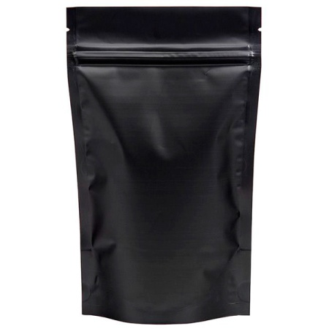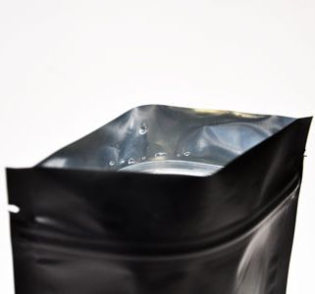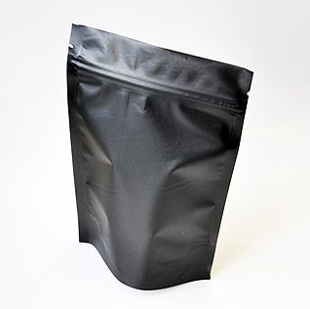

Пакет дой-пак - это экономичная, функциональная и просто удобная в использовании упаковка.
Технические характеристики:
Материал: MatteOPP/Al-foil/PE (матовый полипропилен/ алюминиевая фольга/ полиэтилен)
Наличие специального клапана.

- Пакет с центральным швом Крафт-бумага, для кофе массой 1000, 500, 250гр.

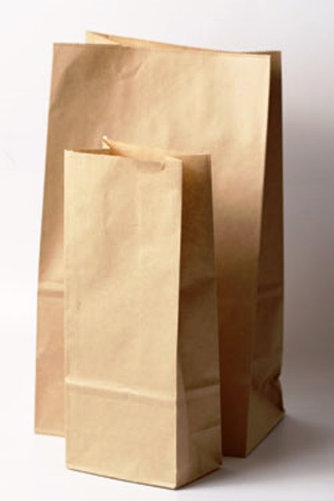
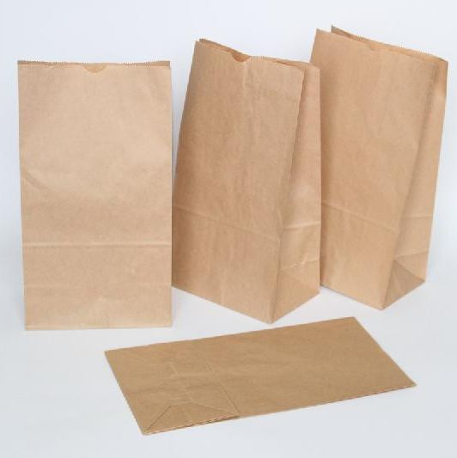
Пакет с центральным швом и боковыми закладками относится к классическому виду упаковки для кофе и является традиционной формой пакета для данного продукта.
Технические характеристики:
Материал: KraftPaper/VMPET/PE (крафт-бумага/металлизированный лавсан/полиэтилен)
Наличие специального клапана.
Срок производства – 4-5 рабочих дня

Бесплатно:
- разработаем макет;
- доставим заказ по Екатеринбургу;
- отвезем заказ до транспортной компании;

Контакты:
Менеджер
Любовь Сапожникова
Тел: +7 (343) 382-40-35
Тел: 8 (804) 333-20-35 доб.6003 звонок бесплатный Почта: ekb@kofemart.ru

